拉第电磁感应定律
[学习目标]
1、知道法拉第电磁感应定律的内容及表达式
2、会用法拉第电磁感应定律进行有关的计算
3、会用公式$E=\text{BLV}$进行计算
[自主学习]
1．穿过一个电阻为R=1$Ω$的单匝闭合线圈的磁通量始终每秒钟均匀的减少2Wb，则：
（A）线圈中的感应电动势每秒钟减少2V (B)线圈中的感应电动势是2V
(C)线圈中的感应电流每秒钟减少2A （D）线圈中的电流是2A
2．下列几种说法中正确的是：
- 线圈中的磁通量变化越大，线圈中产生的感应电动势一定越大
- 穿过线圈的磁通量越大，线圈中的感应电动势越大
- 线圈放在磁场越强的位置，线圈中的感应电动势越大
- 线圈中的磁通量变化越快，线圈中产生的感应电动势越大
3．有一个n匝线圈面积为S，在$Δt$时间内垂直线圈平面的磁感应强度变化了$ΔB$，则这段时间内穿过n匝线圈的磁通量的变化量为 ，磁通量的变化率为 ，穿过一匝线圈的磁通量的变化量为 ，磁通量的变化率为 。

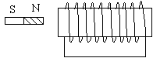
4．如图1所示，前后两次将磁铁插入闭合线圈的相同位置，第一次用时0.2S，第二次用时1S；则前后两次线圈中产生的感应电动势之比 。

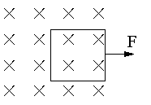
5．如图2所示，用外力将单匝矩形线框从匀强磁场的边缘匀速拉出．设线框的面积为S，磁感强度为B，线框电阻为R，那么在拉出过程中，通过导线截面的电量是______．
[典型例题]

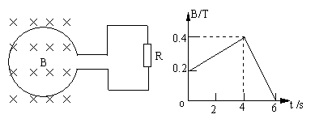
例1 如图3所示，一个圆形线圈的匝数n=1000，线圈面积S=200cm²,线圈的电阻r=1$Ω$,线圈外接一个阻值R=4$Ω$的电阻，把线圈放入一方向垂直线圈平面向里的匀强磁场中，磁感应强度随时间变化规律如图所示；求：
（1）前4S内的感应电动势
（2）前5S内的感应电动势
$$\begin{aligned}\text{分析：前}4\text{秒内磁通量的变化}\begin{matrix} & \end{matrix}Δφ=φ_{2}−φ_{1}=S(B_{2}−B_{1})=\text{200}×{\text{10}}^{−4}(0\text{.}4−0\text{.}2)\text{Wb}=4×{\text{10}}^{−3}\text{Wb} \\ \text{由法拉第电磁感应定律}\begin{matrix} & \end{matrix}E=n\frac{Δφ}{Δt}=\text{1000}×\frac{4×{\text{10}}^{−3}}{4}V=1V\end{aligned}$$

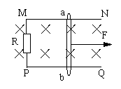
$\begin{aligned}\begin{matrix} & \end{matrix}前5\text{秒内磁通量的变化}\begin{matrix} & \end{matrix}Δφ=φ_{2}^{'}−φ_{1}^{'}=S（B_{2}^{'}−B_{1}^{'}）=\text{200}×{\text{10}}^{−4}×（0\text{.}2−0\text{.}2)\text{Wb} \\ 0\begin{matrix} & & \text{由法拉第电磁感应定律}\begin{matrix} & \end{matrix}E^{'}=n\frac{Δφ^{'}}{Δt}=0\end{matrix}\end{aligned}$
例2.如图4所示，金属导轨MN、PQ之间的距离L=0.2m,导轨左端所接的电阻R=1$Ω$,金属棒ab可沿导轨滑动，匀强磁场的磁感应强度为B=0.5T, ab在外力作用下以V=5m/s的速度向右匀速滑动，求金属棒所受安培力的大小。
分析：导体棒ab垂直切割磁感线
$\begin{aligned}由E=\text{BLV}\text{得，}E=\text{BLV}=0\text{.}5×0\text{.}2×5V=0\text{.}5V \\ I=\frac{E}{R}=\frac{0\text{.}5}{1}A=0\text{.}5A\begin{matrix} & F=\text{BIL}=0\text{.}5×0\text{.}5×0\text{.}2N=0\text{.}\text{05}N\end{matrix}\end{aligned}$ [针对训练]
1．长度和粗细均相同、材料不同的两根导线，分别先后放在U形导轨上以同样的速度在同一匀强磁场中作切割磁感线运动，导轨电阻不计，则两导线：
(A)产生相同的感应电动势 （B）产生的感应电流之比等于两者电阻率之比
(C)产生的电流功率之比等于两者电阻率之比(D)两者受到相同的磁场力

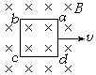
2．在图5中，闭合矩形线框abcd位于磁感应强度为B的匀强磁场中，ad边位于磁场边缘，线框平面与磁场垂直，ab、ad边长分别用L₁、L₂表示，若把线圈沿v方向匀速拉出磁场所用时间为△t，则通过线框导线截面的电量是: $(A)\frac{{\text{BL}}_{1}L_{2}}{RΔt}$$(B)\frac{{\text{BL}}_{1}L_{2}}{R}$$(C)\frac{{\text{BL}}_{1}L_{2}}{Δt}$$(D){\text{BL}}_{1}L_{2}$
3．在理解法拉第电磁感应定律$E=n\frac{Δφ}{Δt}$及改写形势$E=\text{ns}\frac{ΔB}{Δt}$,$E=\text{nB}\frac{ΔS}{Δt}$的基础上（线圈平面与磁感线不平行），下面叙述正确的为：
- 对给定线圈，感应电动势的大小跟磁通量的变化率成正比
- 对给定的线圈，感应电动势的大小跟磁感应强度的变化 $ΔB$成正比
- 对给定匝数的线圈和磁场，感应电动势的大小跟面积的平均变化率$\frac{ΔS}{Δt}$成正比

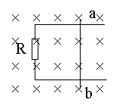

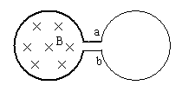
- 题目给的三种计算电动势的形式，所计算感应电动势的大小都是$Δt$时间内的平均值
4．如图6所示，两个互连的金属圆环，粗金属环的电阻为细金属环电阻的$\frac{1}{2}$，磁场方向垂直穿过粗金属环所在的区域，当磁感应强度随时间均匀变化时，在粗环内产生的感应电动势为E，则a、b两点的电势差为 。
5.根椐法拉第电磁感应定律E=Δф/Δt推导导线切割磁感线,即在B⊥L，V⊥L， V⊥B条件下，如图7所示，导线ab沿平行导轨以速度V匀速滑动产生感应电动势大小的表达式E=BLV。

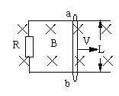
6．如图8所示，水平放置的平行金属导轨，相距L=0.5m,左端接一电阻R=0.20$Ω$,磁感应强度B=0.40T的匀强磁场方向垂直导轨平面，导体棒ab垂直导轨放在导轨上，导轨和导体棒的电阻均可忽略不计，当ab棒以V=4.0m/s的速度水平向右滑动时，求：
（1）ab棒中感应电动势的大小
（2）回路中感应电流的大小
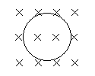
[能力训练]
- 如图9所示，把金属圆环匀速拉出磁场，下列叙述正确的是：
(A) 向左拉出和向右拉出所产生的感应电流方向相反
(B) 不(C) 管向什么方向拉出，(D) 只要产生感应电流，(E) 方向都是顺时针
(F) 向右匀速拉出时，(G) 感应电流方向不(H) 变
(I) 要将金属环匀速拉出，(J) 拉力大小要改变

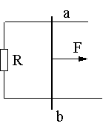
2．如图10所示，两光滑平行金属导轨水平放置在匀强磁场中，磁场与导轨所在平面垂直，金属棒可沿导轨自由移动，导轨一端跨接一个定值电阻，金属棒和导轨电阻不计；现用恒力将金属棒沿导轨由静止向右拉，经过时间$t_{1}$速度为V，加速度为$a_{1}$，最终以2V做匀速运动。若保持拉力的功率恒定，经过时间$t_{2}$，速度也为V，但加速度为$a_{2}$，最终同样以2V的速度做匀速运动，则：
$$(A)t_{1}t_{2}\begin{matrix} & (B)t_{1}=t_{2}\end{matrix}\begin{matrix} & (C)a_{2}=2a_{1}\begin{matrix} & (D)a_{2}=3a_{1}\end{matrix}\end{matrix}$$
3．如图11所示，金属杆ab以恒定速率V在光滑平行导轨上
向右滑行，设整个电路中总电阻为R（恒定不变）,整个装置置于
垂直纸面向里的匀强磁场中，下列叙述正确的是：

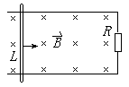
(A)ab杆中的电流与速率成正比；
(B)磁场作用于ab杆的安培力与速率V成正比；
(C)电阻R上产生的电热功率与速率V的平方成正比；
(D)外力对ab杆做的功的功率与速率V的平方成正比。

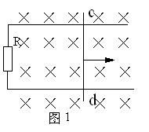
4．如图12中，长为L的金属杆在外力作用下，在匀强磁场中沿水平光滑导轨匀速运动，如果速度v不变，而将磁感强度由B增为2B。
除电阻R外，其它电阻不计。那么：
（A）作用力将增为4倍 （B）作用力将增为2倍
（C）感应电动势将增为2倍（D）感应电流的热功率将增为4倍
5．如图13所示，固定于水平绝缘平面上的粗糙平行金属导轨，垂直于导轨平面有一匀强磁场。质量为m的金属棒cd垂直放在导轨上，除电阻R和金属棒cd的电阻r外，其余电阻不计；现用水平恒力F作用于金属棒cd上，由静止开始运动的过程中，下列说法正确的是：
（A） 水平恒力F对cd棒做的功等于电路中产生的电能
（B） 只有在cd棒做匀速运动时，（C） F对cd棒做的功才等于电路中产生的电能
（D） 无论cd棒做何种运动，（E） 它克服（F） 安培力所做的功一定等于电路中产生的电能

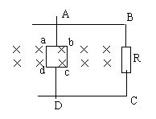
(D)R两端的电压始终等于cd棒中的感应电动势的值
6．如图14所示，在连有电阻R=3r的裸铜线框ABCD上，以AD为对称轴放置另一个正方形的小裸铜线框abcd，整个小线框处于垂直框面向里、磁感强度为B的匀强磁场中．已知小线框每边长L，每边电阻为r,其它电阻不计。现使小线框以速度v向右平移，求通过电阻R的电流及R两端的电压．

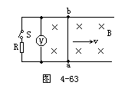
7. 在磁感强度B=5T的匀强磁场中，放置两根间距d=0.1m的平行光滑直导轨，一端接有电阻R=9Ω，以及电键S和电压表．垂直导轨搁置一根电阻r=1Ω的金属棒ab，棒与导轨良好接触．现使金属棒以速度v=10m/s匀速向右移动，如图15所示，试求：

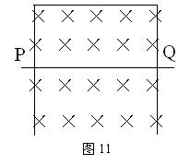

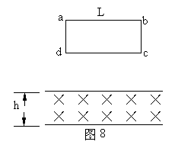
（1）电键S闭合前、后电压表的示数；
（2）闭合电键S，外力移动棒的机械功率．
8．如图16所示，电阻为R的矩形线圈abcd，边长ab=L,bc=h，质量为m。该线圈自某一高度自由落下，通过一水平方向的匀强磁场， 磁场区域的宽度为h，磁感应强度为B。若线圈恰好以恒定速度通过磁场，则线圈全部通过磁场所用的时间为多少？
9．如图17所示，长为L的金属棒ab与竖直放置的光滑金属导轨接触良好（导轨电阻不计），匀强磁场中的磁感应强度为B、方向垂直于导轨平面，金属棒无初速度释放，释放后一小段时间内，金属棒下滑的速度逐渐 ，加速度逐渐 。
10．竖直放置的光滑U形导轨宽0.5m，电阻不计，置于很大的磁感应强度是1T的匀强磁场中，磁场垂直于导轨平面，如图18所示，质量为10g，电阻为1Ω的金属杆PQ无初速度释放后，紧贴导轨下滑（始终能处于水平位置）。问：

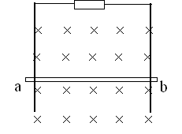
- 到通过PQ的电量达到0.2c时，PQ下落了多大高度？
- 若此时PQ正好到达最大速度，此速度多大？
（3）以上过程产生了多少热量？

[学后反思]_______________________________________________________
__________________________________________________ 。

参考答案
自主学习 1.BD 2.D 3.$SΔB$ $S\frac{ΔB}{Δt}$ $SΔB$ $S\frac{ΔB}{Δt}$ 4.5:1 5.$\frac{\text{SB}}{R}$
针对训练 1.A 2.B 3.ACD 4.$\frac{2}{3}E$
5.证明：设导体棒以速度V匀速向右滑动，经过时间$Δt$，导体棒与导轨所围面积的变化$ΔS=\text{LV}Δt$ $E=\frac{Δφ}{Δt}=B\frac{ΔS}{Δt}=\text{BLV}$
6．（1）0.8V （2）4A
能力训练 1.BCD 2.AD 3.ABCD 4. ACD 5.BC 6.$\frac{\text{BLV}}{4r}\begin{matrix} & \frac{3}{4}\text{BLV}\end{matrix}$
7.(1)5V,4.5V (2) 2.5W 8.$\frac{2{\text{hB}}^{2}L^{2}}{\text{mgR}}$ 9.增大，减小
10．（1）0.4米 （2）0.4米/秒 0.0392J

